Падение авто в воду
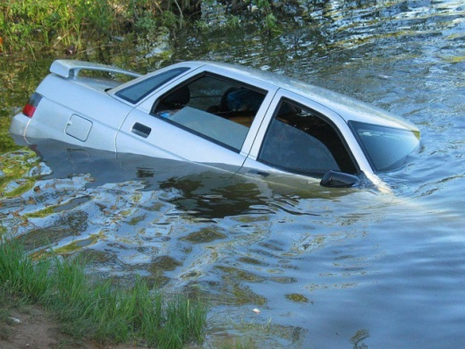
- При падении в воду машина может держаться на плаву некоторое время, достаточное для того, чтобы покинуть ее.
- Выбирайтесь через открытое окно, т.к. при открывании двери машина резко начнет тонуть.
- При погружении на дно с закрытыми окнами и дверьми воздух в салоне автомобиля держится несколько минут.
- Включите фары (чтобы машину было легче искать), активно провентилируйте легкие (глубокие вдохи и выдохи позволяют наполнить кровь кислородом «впрок»), избавьтесь от лишней одежды, захватите документы и деньги.
- Выбирайтесь из машины через дверь или окно при заполнении машины водой наполовину, иначе Вам помешает поток воды, идущей в салон.
- При необходимости разбейте лобовое стекло тяжелыми подручными предметами.
- Протиснитесь наружу, взявшись руками за крышу машины, а затем резко плывите вверх.

